Федеральное агентство по образованию Российской Федерации

Государственное образовательное учреждение

Высшего образования

Владимирский государственный университет

Кафедра информационных систем

информационного менеджмента

**Лабораторная работа №5**

**по дисциплине «Основы PHP»**

Выполнил:

Ст. гр. ПРИ-114

Мочалова А.М.

Проверил:

Герасимов П.К.

Владимир 2016

**1. Цель работы**

Целью работы является изучение основ языка PHP.

**2. Ход работы**

Выполнить задание согласно своему варианту: Вариант 10

Задание 1

Даны α, b, d.

Определить



Задание 2

Даны x1, x2, x3.

Определить



Задание 3

Даны номерные знаки 4 автомашин. Определить, имеются ли среди них одинаковые, вывести их или сообщение, что таких - нет.

Задание 4

Даны l1, l2, …, l8; n1, n2, …, n5; m1, m2, …, m5.



Определить



Задание 6

Дан массив В1, В2, …, В10.

Заменить Вmax на сумму пяти первых элементов массива В.

Код программы на языке PHP:

<form action="lab1.php" method="post">

<p>Задание 1</p>

<p>1 значение: <input type="int" name="a" /></p>

<p>2 значение: <input type="int" name="b" /></p>

<p>3 значение: <input type="int" name="d" /></p>

<p>Задание 2</p>

<p>1 значение: <input type="int" name="q" /></p>

<p>2 значение: <input type="int" name="w" /></p>

<p>2 значение: <input type="int" name="e" /></p>

<p>Задание 3</p>

<p>1 номер машины: <input type="text" name="cars[]" />

<br /></p>

<p>2 номер машины: <input type="text" name="cars[]" />

<br /></p>

<p>3 номер машины: <input type="text" name="cars[]" />

<br /></p>

<p>Задание 6</p>

<p>1 значение: <input type="text" name="g[]" />

<br /></p>

<p>2 значение: <input type="text" name="g[]" />

<br /></p>

<p>3 значение: <input type="text" name="g[]" />

<br /></p>

<p>3 значение: <input type="text" name="g[]" />

<br /></p>

<p>3 значение: <input type="text" name="g[]" />

<br /></p>

<p>3 значение: <input type="text" name="g[]" />

<br /></p>

<p>3 значение: <input type="text" name="g[]" />

<br /></p>

<p>3 значение: <input type="text" name="g[]" />

<br /></p>

<p>3 значение: <input type="text" name="g[]" />

<br /></p>

<p>3 значение: <input type="text" name="g[]" />

<br /></p>

<p><input type="submit" /></p>

</form>

<?php

echo "<h3>Задание 1</h3>";

$a=$_POST["a"];

$b=$_POST["b"];

$d=$_POST["d"];

echo "X="; echo $x=($a+$b)/(2*$a-$b)*($a+$d);

echo"<br>";

echo "L="; echo $l=(sqrt(abs($x-$a)))*cos(M_PI/6);

echo "<h3>Задание 2</h3>";

$q=$_POST["q"];

$w=$_POST["w"];

$e=$_POST["e"];

echo "a="; echo $a=(max($q,$w,$e)/2);

echo"<br>";

echo "b="; echo $b=(pow(min($q,$w,$e),3)-(($q+$w)/3));

echo "<h3>Задание 3</h3>";

$cars=$_POST["cars"];

foreach($cars as $value){

echo $value . " ";

}

//$cars=array("AA777A","BB000B","CC555C");

$chk= false;

for($i=0; $i<count($cars); $i++){

for($j=$i+1; $j<count($cars); $j++){

if($cars[$i] == $cars[$j]){

echo "<br>Одинаковый номер это:"; echo $cars[$i];

$chk = true;

}}}

if ($chk != true) {

echo "Нет одинаковых номеров машин";

}

echo "<h3>Задание 4</h3>";

$l=array(1,2,3,4,5,6,7,8);

$n=array(5,6,7,8,9);

$m=array(7,8,9,10,11);

for($i=0; $i<count($l); $i++){

$sum1 += pow($l[$i],2);

}

for($j=0; $j<4; $j++){

$sum2 += ($n[$j]+$m[$j]);

}

echo "Z="; echo $Z = $sum1/($l[0]*$sum2);

echo "<h3>Задание 6</h3>";

//$g=array(1,2,3,4,5,6,7,8,9,10);

$g=$_POST["g"];

$s = 0;

for($i=0;$i < 5;$i++)

$s+=$g[$i];

echo "Сумма="; echo $s; echo"<br>";

echo "Максимальное число="; echo $maxi=(max($g)); echo"<br>";

$g[array_search($maxi,$g)]=$s;

echo "замена=";

foreach($g as $value){

echo $value . " ";

}

?>

**3. Скриншот работы программы:**

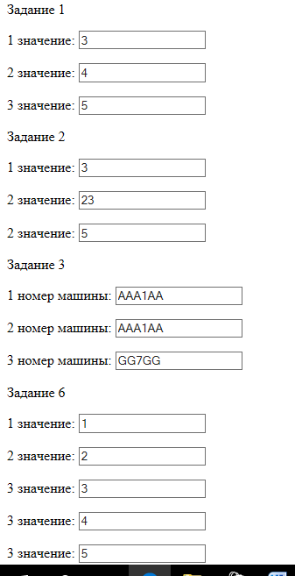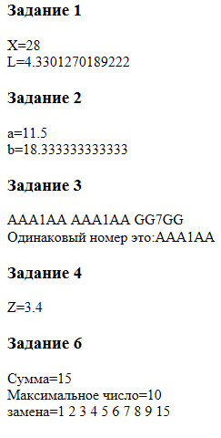

**4. Вывод:**

В ходе выполнения работы были получены основные навыки по работе с языком PHP: объявление переменных, массивов и циклов.